**3d Portfolio Website**

Programmieren eines Portfolios

Ein Bild, das Text, Computer, Screenshot, Elektronik enthält.

**Ein Bild, das Screenshot, Text, Kreis enthält.
**

|  |  |
| --- | --- |
| Autor: | Jann Fanzun |
| Lehrfirma: | soxes GmbH |
| Abgabetermin: | 28.06.2023 |

Inhaltsverzeichnis

1 Änderungstabelle 4

2 Projektidee 5

2.1 Projektauftrag 5

2.2 Ausgangslage 5

2.3 Ziele 5

3 Informieren 7

3.1 Planungstechnologien 7

3.2 Entwicklungsumgebung 7

3.3 Frontend 7

3.4 Libraries/ Packages 7

3.5 Deployment Methoden 7

4 Planen 9

4.1 Arbeitspakete 9

4.2 Gantt-Diagramm 10

4.3 Kanban Board 10

4.4 Wireframe 12

4.4.1 Laptop 16:9 12

4.4.2 Telefon 19.5:9 13

4.5 Flow Chart 14

4.6 Struktur 15

4.7 Name und Logo 17

4.8 3d Modelle 17

5 Entscheiden 18

5.1 3d Modelle 18

5.2 Deployment 18

5.3 Farben 18

5.4 Logo 18

5.5 Programmiersprachen 18

5.6 Libaries und Packages 18

5.6.1 React Three Fiber 18

5.6.2 Tailwind CSS 18

5.6.3 Framer Motion 18

5.6.4 OrbitControls 18

6 Realisieren 19

6.1 App initialsieren 19

7 Kontrollieren 21

8 Auswerten 22

9 Quellenverzeichnis 23

10 Abbildungsverzeichnis 24

# Änderungstabelle

|  |  |  |  |
| --- | --- | --- | --- |
| Datum | Wer? | Was? | Geprüft? |

|  |  |  |  |
| --- | --- | --- | --- |
| 05.06.2023 | Jann Fanzun | Dokument erstellt und Grundstein. |  |
| 05.06.2023 | Jann Fanzun | Überschriften gesetzt. |  |
| 06.06.2023 | Jann Fanzun | Planen, Informieren bearbeitet |  |
| 07.06.2023 | Jann Fanzun | Flow Chart, Ordnerstruktur |  |
| 07.06.2023 | Jann Fanzun | Wireframe, Entscheiden |  |
| 12.06.2023 | Jann Fanzun | Realisieren |  |
| 20.06.2003 | Jann Fanzun | Planen fertig |  |
| 21.06.2023 | Jann Fanzun | Entscheiden begonnen |  |
| 26.06.2023 | Jann Fanzun | Entscheiden abgeschlossen |  |
|  |  |  |  |
|  |  |  |  |
|  |  |  |  |
|  |  |  |  |

# Projektidee

## Projektauftrag

Das Ziel dieses Projekts ist die Entwicklung einer modernen, interaktiven und ansprechenden 3D-Entwicklerwebsite. Diese Plattform bietet Kunden die Möglichkeit, den Entwickler kennenzulernen und beeindruckenden Projekte zu verfolgen. Die Website wird nicht nur auf Desktop-Computern, sondern auch auf mobilen Geräten optimal funktionieren, da sie responsive gestaltet wird.

## Ausgangslage

Ich plane, eine persönliche Webseite zu erstellen, um meine Fähigkeiten und bisherigen Projekte zu präsentieren. Durch diese Webseite möchte ich nicht nur meine Arbeit zeigen, sondern auch eine neue Programmiersprache erlernen und meine Fortschritte dokumentieren. Mein Ziel ist es, eine moderne und ansprechende Webseite zu entwickeln, die meine Fähigkeiten als Entwickler optimal präsentiert. Um potenziellen Interessenten die Möglichkeit zu geben, mich zu kontaktieren, werde ich auch ein Kontaktformular auf der Webseite bereitstellen.

## Ziele

|  |  |
| --- | --- |
| Projektziele (Erwartete Resultate. Forderungen und Wünsche) | Prior.1 |
| Persönliche Webseite zu erstellen, auf der ich meine Fähigkeiten und bisherigen Projekte präsentieren kann. | A |
| Eine neue Programmiersprache zu erlernen. Durch die Entwicklung dieser Webseite möchte ich meine Kenntnisse in dieser Sprache erweitern und praktische Erfahrungen sammeln. | A |
| Die Webseite soll auch dazu dienen, meine Fortschritte und Können als Entwickler festzuhalten. Ich plane, regelmässig über meine Lernerfolge, Herausforderungen und neuen Fähigkeiten zu berichten. | A |
| Eine Webseite zu erstellen, die modern und ästhetisch ansprechend ist. Sie sollte benutzerfreundlich gestaltet sein und ein positives Nutzererlebnis bieten. | B |
| Kundenmeinungen / Testimonials | C |
| **Vorgehensziele** (Forderungen und Rahmenbedingungen) | **Prior.1** |
| Es ist wichtig, dass das Kontaktformular einwandfrei funktioniert und potenziellen Interessenten eine einfache Möglichkeit bietet, mich zu kontaktieren. | B |
| Die Webseite sollte auf verschiedenen Geräten und Bildschirmgrössen gut funktionieren. Ein responsives Design ist erforderlich. | B |

|  |  |
| --- | --- |
| Lernziele (Welche Kompetenzen werden angestrebt?) | Prior.1 |
| Beherrschung einer neuen Programmiersprache 🡪 Three.js (React), Tailwind | A |
| Webdesign | A |
| Projektmanagement | A |
| 3d Grafiken und Animationen erlernen 🡪 Framer Motion | B |
| Kontaktformular 🡪 E-Mail JS | C |

|  |  |  |  |
| --- | --- | --- | --- |
| 1) A = Must have | B = Starkes Wunschziel, wenn irgendwie möglich | C = “Nice to have“ |  |

# Informieren

## Planungstechnologien

Es gibt viele verschiedene Tools um zu Planen. Einige der beliebtesten Optionen sind:

* **Canva**: Canva ist ein webbasiertes Design-Tool, das eine Vielzahl von Vorlagen und Funktionen bietet. Es ermöglicht das Erstellen von ansprechenden Grafiken, Infografiken und Layouts, die bei der visuellen Planung und Gestaltung eines Projekts hilfreich sein können.
* **ClickUp**: ClickUp ist eine Projektmanagement-Plattform, die verschiedene Tools und Funktionen zur Planung, Organisation und Zusammenarbeit bietet. Es ermöglicht das Erstellen von Aufgaben, das Zuweisen von Verantwortlichkeiten, das Verfolgen des Fortschritts und die Kommunikation innerhalb des Teams.
* **Word**: Microsoft Word ist eine weit verbreitete Textverarbeitungssoftware, die oft für die Erstellung von Projektdokumentationen, Berichten und anderen schriftlichen Materialien verwendet wird. Es bietet Funktionen zur Formatierung, Bearbeitung und Freigabe von Dokumenten.
* **Notion**: Notion ist eine All-in-One-Plattform für Projektmanagement, Notizen und Teamkollaboration. Es ermöglicht das Erstellen von individuellen Dashboards, Aufgabenlisten, Notizen und Dokumentationen. Notion bietet flexible Möglichkeiten zur Organisation und Planung von Projekten.

Diese Planungstechnologien bieten verschiedene Funktionen und Vorteile, um die Planung, Organisation und Zusammenarbeit in einem Projekt effektiv zu unterstützen

## Entwicklungsumgebung

Es gibt viele verschiedene IDE's, die für die Entwicklung von Software in verschiedenen Programmiersprachen verwendet werden können. Einige der beliebtesten Optionen sind:

* **Visual Studio Code**: Eine IDE von Microsoft, die für die Entwicklung von Anwendungen in verschiedenen Sprachen verwendet werden kann, darunter C#, C++, Visual Basic, React und F#.
* **Eclipse**: Eine freie und quelloffene IDE, die für die Entwicklung von Anwendungen in verschiedenen Sprachen verwendet werden kann, darunter Java, C++ und PHP.
* **IntelliJ IDEA**: Eine kommerzielle IDE von JetBrains, die für die Entwicklung von Anwendungen in verschiedenen Sprachen verwendet werden kann, darunter Java, Kotlin, Python, React und Ruby.
* **Xcode**: Eine IDE von Apple, die für die Entwicklung von Anwendungen für das iOS- und macOS-Betriebssystem verwendet wird.

## Frontend

Es gibt viele verschiedene Technologien und Frameworks, die für die Entwicklung von Frontend-Anwendungen verwendet werden können. Einige der beliebtesten Optionen sind:

* **HTML**: Eine Markup-Sprache, die verwendet wird, um die Struktur und den Inhalt von Webseiten zu definieren.
* **React**: Ein JavaScript-Framework, das von Facebook entwickelt wurde und häufig für die Entwicklung von Webanwendungen verwendet wird.
* **Angular**: Ein JavaScript-Framework, das von Google entwickelt wurde und häufig für die Entwicklung von Webanwendungen verwendet wird.
* **Vue.js**: Ein JavaScript-Framework, das für die Entwicklung von Benutzeroberflächen verwendet wird.

Die Schwierigkeit darin besteht darin, beim Aneignen der Sprachen.

## Deployment Methoden

Es gibt viele verschiedene Technologien und Anbieter, für das Deployment und hosten von Webseiten. Einige der beliebtesten Optionen sind:

* **Netlify** (https://www.netlify.com/): Netlify bietet ein einfaches und leistungsstarkes Hosting für statische Webseiten. Es ermöglicht dir, deine Webseite direkt aus einem Git-Repository zu deployen und bietet Funktionen wie Continuous Deployment, automatische Skalierung und ein globales CDN.
* **Vercel** (<https://www.vercel.com/>): Vercel ist eine Plattform-as-a-Service (PaaS), die dir ermöglicht, Webanwendungen schnell und einfach zu deployen. Es unterstützt verschiedene Programmiersprachen und Frameworks und bietet Funktionen wie Skalierung, Logging und Überwachung.
* **GitHub Pages** (https://pages.github.com/): GitHub Pages ist eine integrierte Funktion von GitHub, mit der du statische Webseiten direkt aus einem GitHub-Repository hosten kannst. Es ist einfach einzurichten und bietet eine nahtlose Integration mit Git. Du kannst eine eigene Domain verwenden oder eine Subdomain von github.io nutzen.
* **Hostinger** (https://hostinger.com/): Hostinger ist ein bekannter Webhosting-Anbieter, der eine breite Palette von Hosting-Optionen bietet. Sie bieten eine einfache und benutzerfreundliche Plattform zum Deployment von Webseiten.

Der Unterschied besteht darin vom Preis der Domain, der Möglichkeit, umsonst zu deployen und der Flexibilität mit Github Repositories.

# Planen

## Arbeitspakete

|  |  |  |
| --- | --- | --- |
| Was | Beschreibung | Zeit |
| Projektplanung und -vorbereitung | Erstellung des Zeitplans, Ressourcenplanung, Risikoanalyse | **8h** |
| UI-Design und Layout-Erstellung | Gestaltung des UIs, Erstellung von Wireframes und Mockups | **8h** |
| Implementierung der Projektübersicht | Umsetzung der Projektübersichtsseite mit den entsprechenden Informationen und Funktionen | **8h** |
| Implementierung der Skills-Übersicht | Umsetzung der Skills-Übersichtsseite zur Darstellung der Fähigkeiten und Erfahrungen | **6h** |
| Integration von Three.js | Einbindung von Three.js für die 3D-Darstellung der Portfolio-Modelle | **10h** |
| Integration von Tailwind CSS | Einbindung von Tailwind CSS für das Styling und die Anpassung des Designs | **4h** |
| Einrichtung des Kontaktformulars | Konfiguration des Kontaktformulars mit EmailJS zur Kommunikation mit dem Website-Inhaber | **4h** |
| Implementierung von Animationen | Einbau von Framer Motion für ansprechende Animationen auf der Website | **6h** |
| Implementierung des Responsiven Designs | Anpassung der Website für verschiedene Bildschirmgrössen und Geräte | **6h** |
| Fehlerbehebung und Qualitätssicherung | Testen der Funktionalitäten, Beheben von Fehlern und Sicherstellung der Qualität | **6h** |
| Dokumentation des Projekts | Erstellung einer detaillierten Dokumentation über den Code, die Funktionalitäten und die Implementierung | **8h** |
| Vorbereitung der Präsentation | Vorbereitung der Präsentation des Projekts, Erstellung von Präsentationsmaterialien | **6h** |
| Kontrolle und Projektabschluss | Abschlussarbeiten, Überprüfung des Projekts, finale Anpassungen | **3h** |
| Gesamt | - | **83h** |

## Gantt-Diagramm

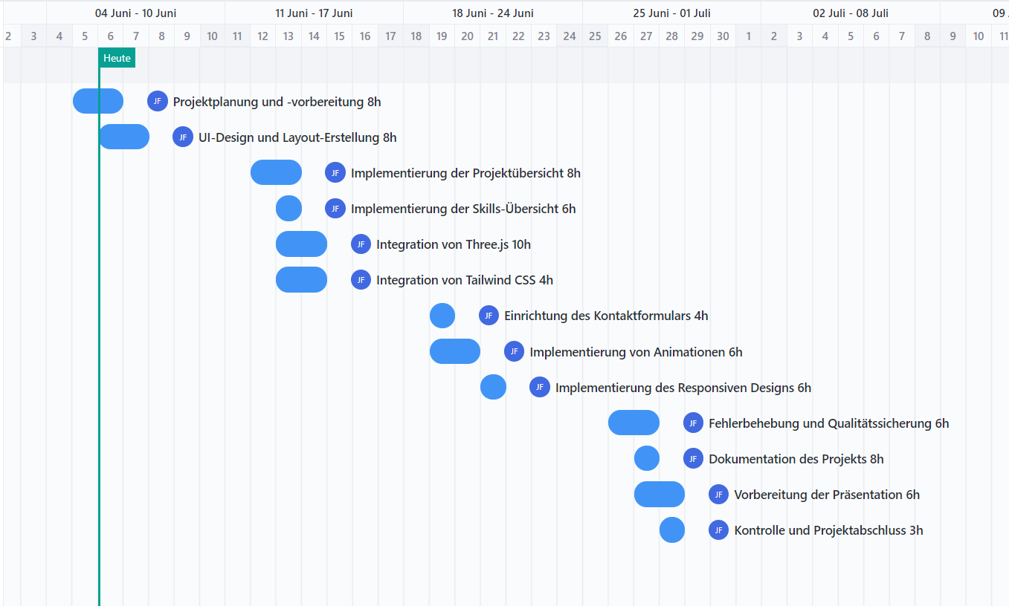

1 Gantt Diagramm

Das Gantt-Diagramm dient als nützliches Werkzeug, um den Überblick über das Projekt zu behalten und sich daran zu orientieren. Es ermöglicht mir, den Fortschritt der einzelnen Aufgaben im Zeitverlauf zu verfolgen und sicherzustellen, dass das Projekt im vorgegebenen Zeitrahmen bleibt. Durch die visuelle Darstellung der Aufgaben und deren zeitlicher Zuordnung hilft das Gantt-Diagramm dabei, Prioritäten zu setzen und Engpässe frühzeitig zu erkennen.

Die Gesamtzeit von 83 Stunden im Gantt-Diagramm enthält auch ca. 10 Stunden Pufferzeit, die für unvorhergesehene Ereignisse oder zusätzliche Anpassungen reserviert sind. Dieser Puffer bietet Flexibilität, um auf unerwartete Hindernisse oder Änderungen reagieren zu können, ohne den gesamten Zeitplan zu gefährden.

## Kanban Board

Das Kanban Board ist ein präzises und hilfreiches Instrument, um den Fortschritt des Projekts im Detail zu verfolgen. Im Gegensatz zum Gantt-Diagramm ermöglicht das Kanban Board eine detaillierte Aufgabenverwaltung, indem es die einzelnen Aufgaben in Karten oder Listen organisiert.

Mit dem Kanban Board können Aufgaben klar priorisiert, vorangetrieben und abgeschlossen werden. Es bietet eine visuelle Darstellung des Prozesses, indem Aufgaben von einer Spalte zur nächsten verschoben werden, um ihren Fortschritt anzuzeigen. Dadurch wird es einfach, den aktuellen Status der Aufgaben zu verfolgen und Engpässe oder Verzögerungen frühzeitig zu erkennen.

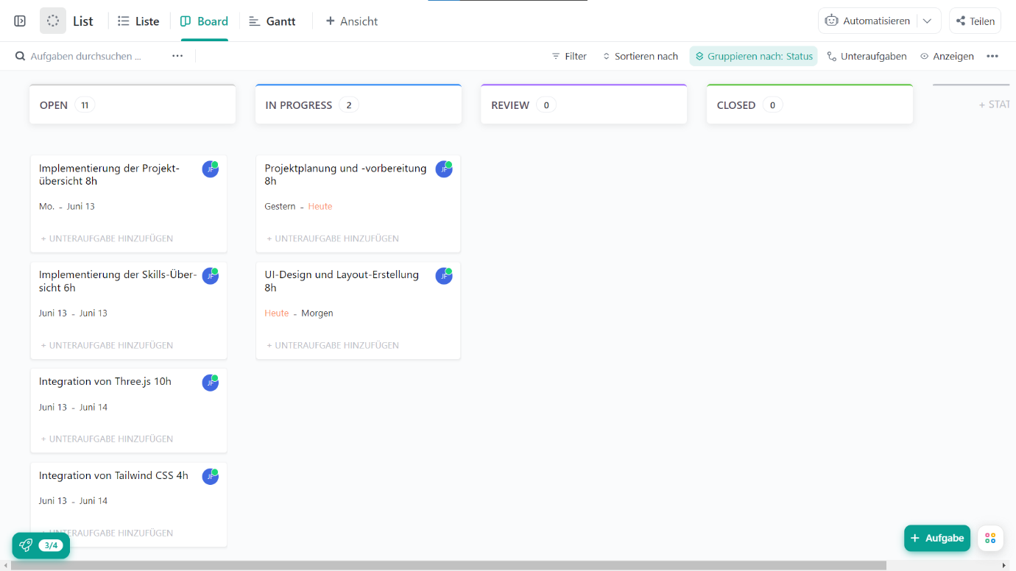

2 Kanban Board

## Wireframe

Die Planung meines Wireframes bietet mehrere Vorteile:

1. **Klarheit**: Ein Wireframe definiert den Aufbau und die Struktur der Benutzeroberfläche klar und verständlich.
2. **Benutzerfreundlichkeit**: Durch die Berücksichtigung von Benutzerinteraktionen verbessert der Wireframe die Benutzerfreundlichkeit.
3. **Effizienz**: Frühzeitige Diskussionen über Design und Funktionalität sparen Zeit und Ressourcen.
4. **Kommunikation**: Der Wireframe dient als Kommunikationsmittel zwischen Stakeholdern, Designern und Entwicklern.
5. **Flexibilität**: Der Wireframe ermöglicht Änderungen und Anpassungen vor der eigentlichen Entwicklung.

Die Planung meines Wireframes legt die Grundlage für ein erfolgreiches Design und eine reibungslose Entwicklung, um meine Ziele zu erreichen und die Benutzererfahrung zu optimieren. Dabei habe ich ein Wireframe für die Laptop Ansicht und ein Wireframe für die responsive Ansicht auf dem Telefon designet.

### Laptop 16:9

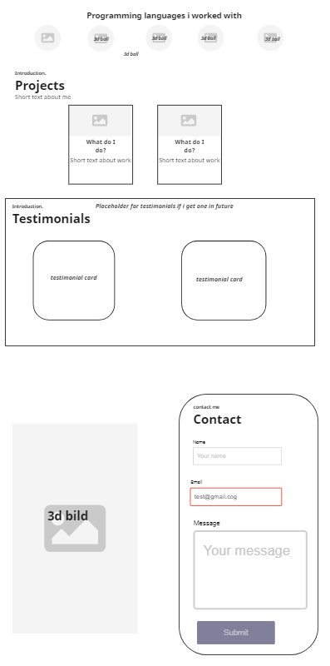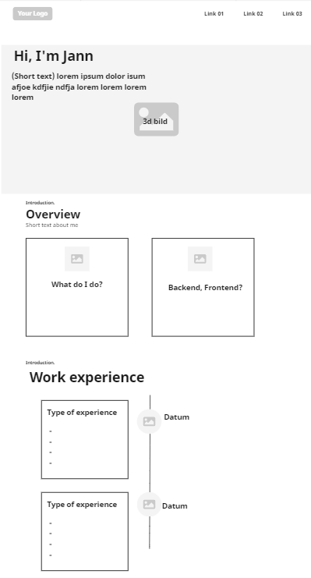

3 Wireframe Laptop

### Telefon 19.5:9

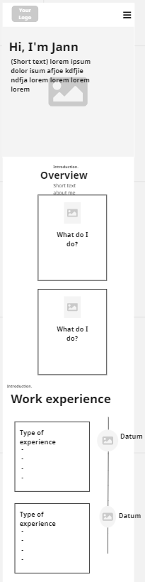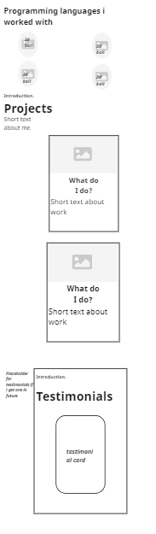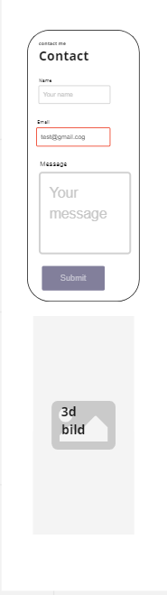

4 Wireframe Telefon

## Flow Chart

5 Flow Chart

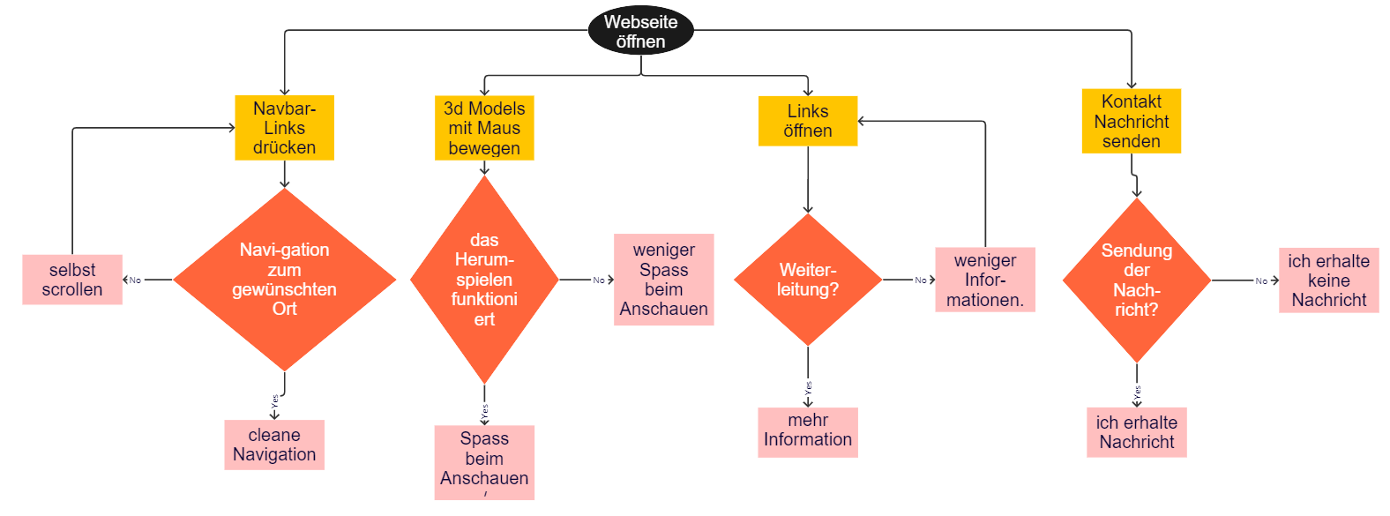

1. **Start**: Der Benutzer öffnet die Webseite und landet auf der Startseite.
2. **Navigation**: Der Benutzer kann die Navbar verwenden, um durch die Webseite zu navigieren. Die Navbar enthält verschiedene Links zu den verschiedenen Bereichen der Webseite, z. B. Über Uns, Galerie, Kontakt usw.
3. **3D-Modelle**: Innerhalb der Webseite gibt es 3D-Modelle, die der Benutzer bewegen und interaktiv erkunden kann. Diese Modelle können mithilfe von Mausbewegungen oder Touch-Gesten gesteuert werden.
4. **Links**: Auf der Webseite gibt es auch Links zu weiteren Inhalten, z. B. zu relevanten Artikeln oder verwandten Ressourcen. Der Benutzer kann auf diese Links klicken, um weitere Informationen zu erhalten.
5. **Kontaktformular**: Die Webseite enthält ein Kontaktformular, das es dem Benutzer ermöglicht, eine Nachricht zu senden. Der Benutzer kann das Kontaktformular ausfüllen und absenden, um mit dem Website-Betreiber in Kontakt zu treten.
6. **Nachricht senden**: Nachdem der Benutzer das Kontaktformular ausgefüllt und abgesendet hat, wird die Nachricht an den Empfänger geschickt. Der Empfänger erhält die Nachricht und kann darauf antworten.
7. **Ende**: Der Flowchart endet hier, und der Benutzer kann weiterhin die Webseite erkunden, die 3D-Modelle bewegen, Links öffnen und bei Bedarf erneut das Kontaktformular verwenden.

## Struktur

Die Ordnerstruktur besteht aus einem übergeordneten Ordner, der die Farbe Blau hat. Innerhalb dieses blauen Ordners befindet sich ein grüner Ordner. Die Farbe Blau repräsentiert den obersten Ordner, während die grüne Farbe für den Unterordner steht.

Im blauen Oberordner "src" sind insgesamt 8 Unterordner und 23 Dateien enthalten. Es handelt sich um eine strukturierte Sammlung von Informationen und Ressourcen. Im components Ordner sind alle «jsx» Files, in denen ich programmieren werde.

Die Index.js Files sind dafür da, dass ich meine Bilder und Texte importieren und anschliessend exportieren kann. Somit exportiere ich alles in den Ordner Constants und so habe ich alle meine Daten und Texte in einem File gespeichert.

Des Weiteren gibt es zwei Unterordner mit den Namen "company" und "tech". In diesen Unterordnern sind Bilder oder Grafiken enthalten, die im Zusammenhang mit dem jeweiligen Thema stehen.

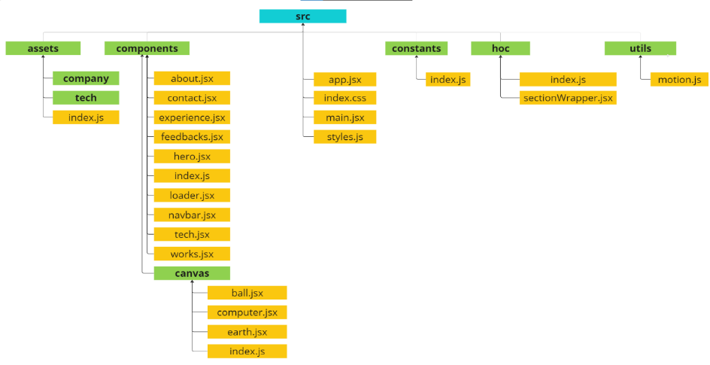

6 Struktur src

Die Ordnerstruktur besteht aus einem blauen Oberordner namens "public", der als Wurzelverzeichnis dient. Innerhalb dieses blauen Ordners befinden sich zwei Unterordner und in diesen Unterordner gibt es je einen weiteren Unterordner namens "textures".

Diese beiden Unterordner dienen zur Organisation von Bilddateien für 3D-Modelle.

Es ist zu beachten, dass die Farbe Blau den Oberordner kennzeichnet und die Farbe Grün den Unterordner.

7 Struktur public

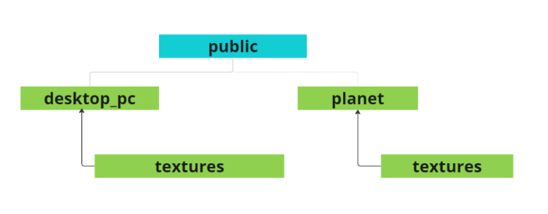

## Name und Logo

Ich habe mich dazu entschieden, da ich eine Portfolio Website mache, dass mein Websitename Jann Fanzun sein wird. Ich werde meine Website deployen und somit eine Domain kaufen.

Zur Website brauche ich ein passendes Logo beziehungsweise ein passendes Favicon. Da ich in der Website 3d-Modelle einbaue, brauche ich nur ein kleines Icon in der Navigationsleiste, Footer und im Browser.



8 potenzielle Logos und Favicons

## 3d Modelle

Auf einer Informatiker-Portfolio-Website können 3D-Modelle eine grossartige User Experience bieten. Diese Modelle können sich bewegen und drehen, um den Besuchern eine interaktive Betrachtung zu ermöglichen. Ich plane, ein 3d Modell auf der Landingpage zu haben und eines beim Kontaktformular.

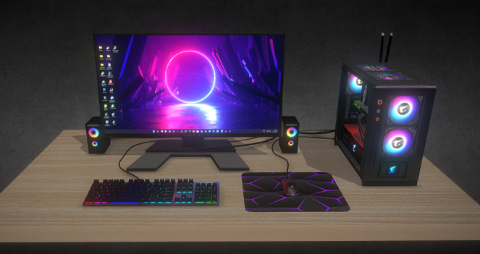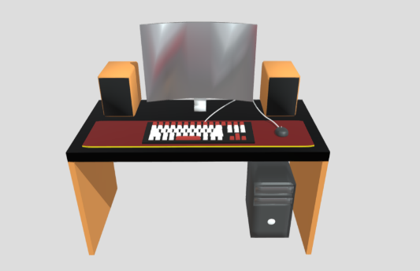

9 PC 3d Modelle

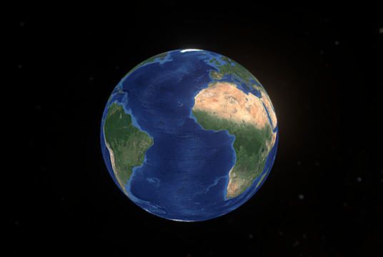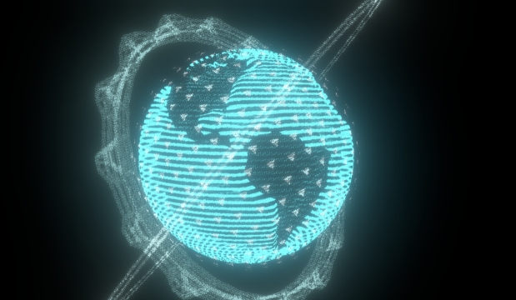

10 Weltkugel 3d Modelle

# Entscheiden

## 3d Modelle

Ich habe mich für die «feinen» Modelle entschieden. Ich möchte moderne, aber nicht zu übertriebene Modelle auf meiner Webseite haben. Das PC-Setup wird auf der Landingpage ersichtlich sein und die Weltkugel beim Kontaktformular.

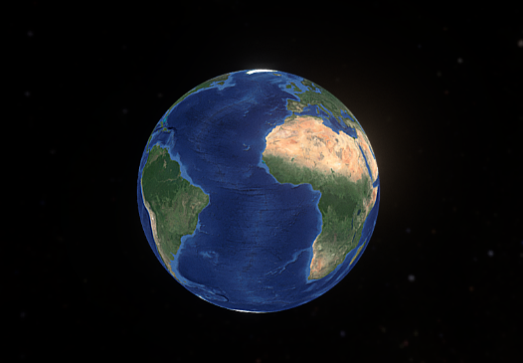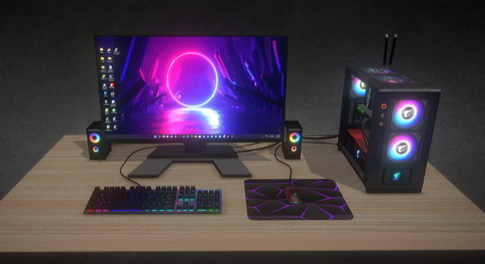

11 definitive 3d Figuren

## Deployment Vercel

Ich habe mich für das Deployment meiner Webseite für Vercel entschieden, da es mehrere Vorteile bietet:

* Einfache Einrichtung und Bereitstellung der Webseite
* Kostenlose Hosting-Lösung
* Nahtlose Integration mit vorhandenen GitHub Repositories

Da ich bereits eine Webseite erfolgreich mit Vercel deployt habe und mein Projekt als GitHub Repository vorliegt, ist es die am wenigsten aufwendige Option, um meine Dateien zu deployen.

### Die Vorteile der Nutzung von Vercel sind:

* Einfache Einrichtung und Konfiguration
* Automatische Aktualisierung der Webseite bei Änderungen im Repository
* Möglichkeit zur Verwendung von benutzerdefinierten Domains

Durch die Wahl von Vercel für das Deployment meiner Webseite kann ich eine kostengünstige und effiziente Lösung nutzen, um meine Inhalte online verfügbar zu machen.

## Farben

In Bezug auf meine Webseite habe ich mich dafür entschieden, zwei schlichte Farben sowie eine auffällige, stechende Farbe zu verwenden. Die beiden schlichten Farben, die ich für mein Webdesign ausgewählt habe, sind Schwarz und Weiss. Diese klassische Farbkombination strahlt Eleganz, Klarheit und Zeitlosigkeit aus, was meinem Webprojekt ein professionelles und ansprechendes Erscheinungsbild verleihen wird.

schwarz

weiss

violet

## Logo

Ich habe mich für das weisse «J» und das schwarze «J» entschieden. In meiner Vorstellung möchte ich das weisse «J» in dem Browser als Favicon haben und das schwarze «J» soll in meiner Navigationsleiste und im Footer sein.



12 definitive Logos

## Programmiersprache React

Nach sorgfältiger Überlegung habe ich mich für React als Programmiersprache entschieden. Hier sind die Gründe dafür:

* Solide Kenntnisse in JavaScript und HTML werden genutzt.
* Aufteilung der Anwendung in wiederverwendbare Komponenten für organisierten und skalierbaren Code.
* Leistungsstarke und effiziente Benutzeroberflächen dank Virtual DOM.
* Aktive Entwicklergemeinschaft bietet Unterstützung und Ressourcen.
* Flexibles Importieren von Komponenten und Code für Wiederverwendbarkeit und effiziente Entwicklung.

Durch die Entscheidung, mit React zu arbeiten, kann ich meine bestehenden Kenntnisse nutzen und von den Vorteilen einer flexiblen Entwicklung und einer breiten Bibliothek profitieren.

## Libaries und Packages

### React Three Fiber

Für die Umsetzung von Anwendungen wird die Verwendung von React Three Fiber empfohlen. React Three Fiber ist eine Library, die in Verbindung mit React einfach Animationen und 3D-Modelle einbinden kann. Hier sind Vorteile von React Three Fiber:

* **Einfache Einbindung**: Durch die Verwendung von React-Komponenten wird die Erstellung und Steuerung der 3D-Szene vereinfacht und besser verständlich.
* **Gute Leistung**: React Three Fiber basiert auf Three.js, einer Bibliothek für 3D-Rendering mit WebGL. Dadurch werden 3D-Inhalte schnell und flüssig dargestellt.
* **Weniger Code**: Mit React Three Fiber kann man komplexe 3D-Interaktionen und Animationen mit weniger Code realisieren. Dies spart Zeit und Aufwand.
* **Unterstützung und Community**: React Three Fiber hat eine aktive Community, die regelmässige Updates, Beispiele und Unterstützung bietet

Zusammenfassend ermöglicht React Three Fiber die einfache Integration von 3D-Visualisierungen in React-Anwendungen.

### Tailwind CSS

Entscheidung für Tailwind CSS in meiner Applikation:

* Einfache Verwendung durch direkte Klassennamen statt separate CSS-Dateien.
* Weniger Dateierstellung, da vorgefertigte Klassen genutzt werden können.
* Effiziente Entwicklung durch schnelle Anwendung und Anpassung der Stile.
* Flexibilität und Anpassungsmöglichkeiten durch eigene Klassen und Kombinationen.
* Konsistente Gestaltung für professionelles und einheitliches Erscheinungsbild.

Tailwind CSS ist die optimale Wahl für meine Applikation aufgrund seiner einfachen Verwendung, reduzierten Dateierstellung, effizienten Entwicklung, Flexibilität und konsistenten Gestaltung.

### Framer Motion

Entscheidung für die Verwendung von Framer Motion:

* **Einfache Handhabung**: Framer Motion ist äusserst benutzerfreundlich und einfach zu verwenden.
* **Weniger Dateien**: Im Vergleich zu anderen Bibliotheken erfordert Framer Motion weniger Dateien und Konfigurationen, was die Entwicklungszeit verkürzt.
* **Animierte Übergänge**: Framer Motion bietet eine Vielzahl von Animations- und Übergangseffekten, die das Erscheinungsbild der Anwendung verbessern.
* **Gute Dokumentation**: Framer Motion verfügt über eine umfangreiche und gut strukturierte Dokumentation, die Entwicklern hilft, schnell und effizient damit zu arbeiten.
* **Flexibilität**: Die Bibliothek bietet eine hohe Flexibilität bei der Erstellung von Animationen und ermöglicht es, individuelle Gestaltungskonzepte umzusetzen.
* **Unterstützung für verschiedene Plattformen**: Framer Motion kann sowohl für Webanwendungen als auch für mobile Anwendungen verwendet werden, wodurch eine einheitliche Benutzererfahrung gewährleistet wird.

Die Entscheidung, Framer Motion zur Realisierung der Anwendung zu verwenden, basiert auf der einfachen Handhabung, der geringen Anzahl von Dateien, den animierten Übergängen, der guten Dokumentation, der Flexibilität und der Unterstützung für verschiedene Plattformen.

# Realisieren

## App initialsieren

npm create vite@latest ./ -- --template react

Ein Bild, das Text, Screenshot, Schrift, Design enthält.

Tailwind CSS 🡪 https://tailwindcss.com/docs/installation

npm install -D tailwindcss

npx tailwindcss init

Packages und labiers

npm install @react-three/fiber @react-three/drei maath react-tilt react-vertical-timeline-component @emailjs/browser framer-motion react-router-dom

npm install -D tailwindcss postcss autoprefixer 🡪 musste ich machen, da tailwindcss nicht funktioniert hat.

npx tailwindcssinit -p 🡪 so lassen wir es funktionieren

von sEin Bild, das Text, Screenshot, Design, Grafikdesign enthält.
o

Ein Bild, das Text, Screenshot, Schrift, Design enthält.
zu so

# Kontrollieren

# Auswerten

# Quellenverzeichnis

|  |  |
| --- | --- |
| Link | Beschreibung / Datum |
| <https://youtu.be/GOuwOI-WSkE> | Framer Motion / Juni 2023 |
| <https://youtu.be/9ZEjSxDRIik> | 3d Three JS Fiber / Juni 2023 |
| <https://youtu.be/Q7AOvWpIVHU> | 3d Portfolio Insparation / Juni 2023 |
| <https://sketchfab.com/3d-models/gaming-desktop-pc-d1d8282c9916438091f11aeb28787b66> | 3d Models / Juni 2023 |
| <https://logo.com/> | Logo creator / Juni 2023 |
| <https://www.emailjs.com/> | EmailJS / Juni 2023 |
| <https://docs.pmnd.rs/react-three-fiber/getting-started/introduction> | React Three Fiber Doc / Juni 2023 |
| <https://www.framer.com/motion/> | Framer Motion Doc / Juni 2023 |
| <https://fonts.googleapis.com/css2?family=Poppins:wght@100;200;300;400;500;600;700;800;900&display=swap> | Google Fonts / Juni 2023 |
| <https://youtu.be/Q7AOvWpIVHU> | 3d Webseite Inspiration / Juni 2023 |
| <https://youtu.be/0fYi8SGA20k> | 3d Webseite Inspiration / Juni 2023 |
| <https://youtu.be/qALsVa-V9qo> | 3d Webseite Inspiration / Juni 2023 |
| <https://youtu.be/pggIVY5eOGM> | Footer in React / Juni 2023 |
| <https://sketchfab.com/3d-models/earth-hologram-87072288fb234226b9a3f02ae674a310> | 3d Models / Juni 2023 |

# Abbildungsverzeichnis

1 Gantt Diagramm 9

2 Kanban Board 10

3 Flow Chart 10

4 Struktur src 11

5 Struktur public 12

6 Logo und Icon 12